Лабораторная работа №2

* 1. Установить Python. [www.python.org](http://www.python.org/) (Версия 3.7.6)

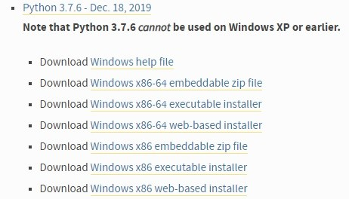

2. Установить Visual Studio Code

<https://code.visualstudio.com/>

3. На Python написать простую программу и загрузить в GitHub.

Что должна включать программа:

- ФИО студента и любая дополнительная информация про студента

- использовать функцию print()

- условные операторы (if else elif)

- ввод данных

- комментарий

**Ответ и Отчет Лабораторная работа №2**

**Код:**

**# ФИО человека**

**full_name = input("Введите ФИО: ")**

**# Возраст человека**

**age = int(input("Введите возраст: "))**

**# Определение статуса человека**

**if age >= 6 and age < 18:**

**status = "школьник"**

**elif age >= 18 and age <= 25:**

**status = "студент"**

**elif age > 25:**

**status = "не студент"**

**# Вывод результата**

**print(full_name, "", status)**

**Вывод:**

